**Маршрутный лист занятия внеурочной деятельности**

**Дата:** 29.06

**Внеурочная деятельность:** Акция «Для наших масок добавим красок»

**Тема:** Акция «Для наших масок добавим красок

**Цель:** Применение знаний, полученных ранее на уроках, труда, рисования и других, для создания композиций с изделиями. Развитие творческого мышления, логического и абстрактного мышления, пространственного воображения. Развитие мелкой моторики рук и глазомера.

**Ход занятия**

**1. Вступление**

Здравствуйте дорогие Ребята! Защита от вируса должна быть не только эффективной, но и стильной! И мы предлагаем Вам поучаствовать в онлайн-конкурсе на самую оригинальную и креативную защитную маску.

**2. Практическая часть**

Спешите принять участие в акции «Для наших масок - добавим красок!».

Чтобы стать участником конкурса, нужно:

* изготовить своими руками «интересную и фантазийную» защитную маску;
* сделать фотографию;
* отправить фотографию до 29 июня своему классному руководителю в Whats App, и не забудьте подписать ваше имя.

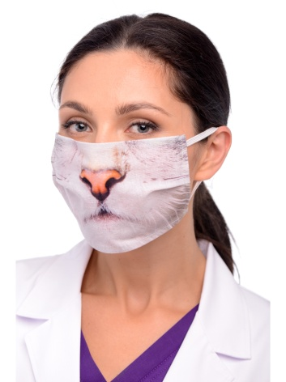

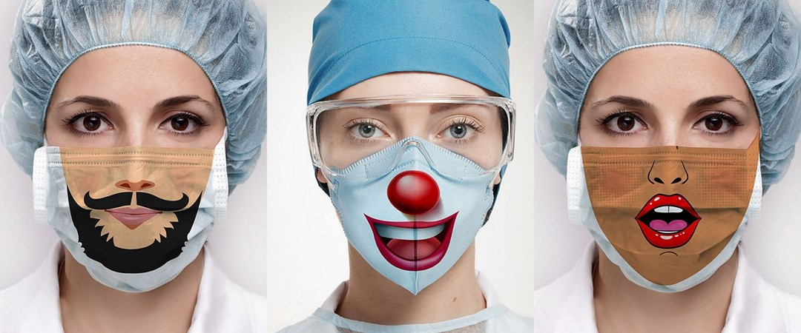

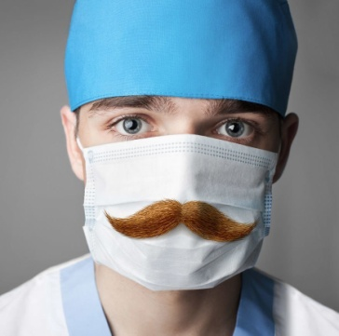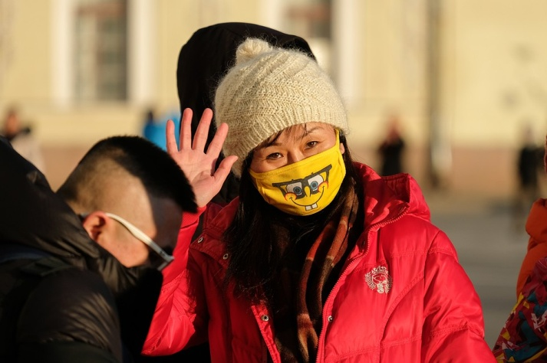

Фантазируйте, украшайте ваши маски!

**3. Заключение**

Маска защитит ваше здоровье, а сделанная своими руками - предоставит возможность разгуляться вашему воображению, раскроет ваш творческий потенциал, еще и поднимет настроение!